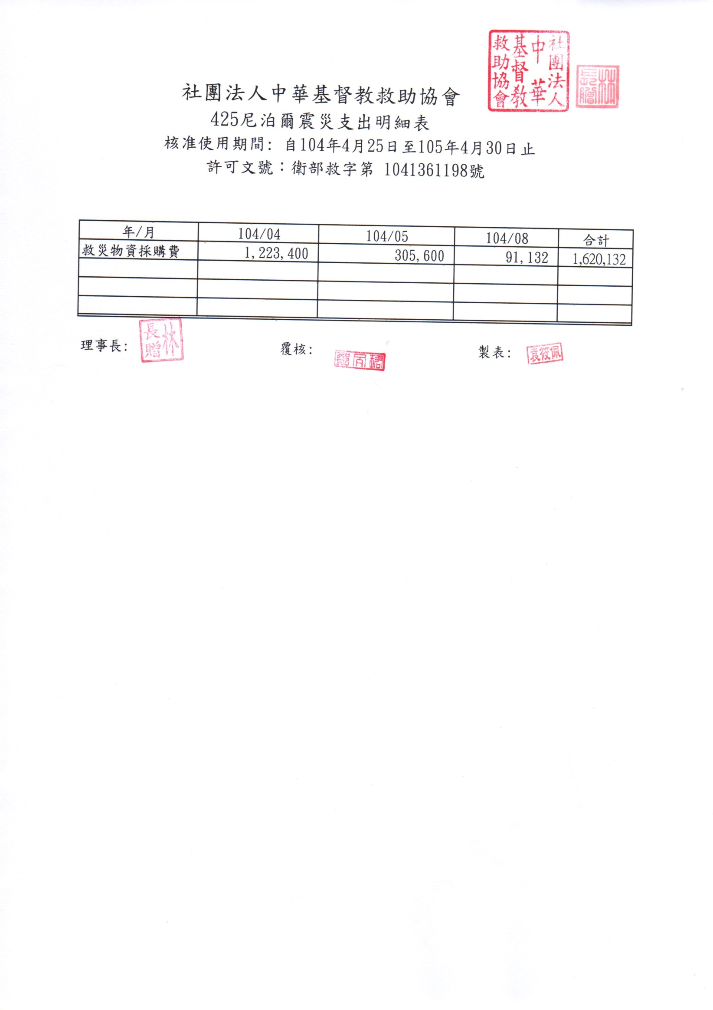

物資發放

* **希望護航（Convoy of Hope）**

鎖定三個優先救助的區域：Sindupalchok、Okhaldunga、Ramechaap。這三個區的共同問題是：80%以上的房舍倒塌；交通不便，外人難以進入；資源最少，缺乏政府、軍隊或慈善團體救援。

* + 物資發放項目與數量統計

|  |  |
| --- | --- |
| 物資項目 | 數量(單位) |
| 塑膠棚布 | 3,882份 |
| 餐食 | 423,250份 |

* + 其他服務數據統計

|  |  |
| --- | --- |
| 項目 | 數量(單位) |
| 服務家庭 | 5,096戶 |
| 志工動員 | 623人 |
| 志工服務 | 3,578小時 |

* **基督徒互援會（Christian Aid）**

結合當地140個教會與機構，送出74,000份淨水劑，可供應至少744,000公升的乾淨飲用水。送出5,000份塑膠棚布，讓無家可歸的災民能遮風避雨。

* 列舉當地部分夥伴單位及執行救助工作的地區

|  |  |
| --- | --- |
| 單位名稱 | 執行地區 |
| Himalayan Ezra Institute | Selang village; Naya Sanghu, Syanli village, Swar village in Gorkha; Thumi village; Kyung and Birchet village of Dhading. |
| Girl’s Rescue and Rehabilitation Center | Kogate |
| Evangelical Christian Fellowship | Nuwakot area |
| Association of Indigenous Missions | Makwanpur area; Lamosangu area; Sindhupalchok area; Bhaisipati. |
| The Lord’s Assemblies | Dolakha; Ramechhap; Okhaldhunga; Chitawan. |
| New Peace Home | Dhakyes area of Larky Pass; Villages of Bi; Chumche, Prak. |

* 平均每個夥伴單位在地震發生後一個月內發放的物資品項數量

|  |  |
| --- | --- |
| 物資項目 | 數量(單位) |
| 米 | 8981公斤 |
| 豆類 | 749公斤 |
| 鹽 | 300公斤 |
| 香料 | 20公斤 |
| 食用油 | 189公升 |
| 塑膠棚布 | 280個家庭 |
| 地墊 | 200個家庭 |

*其他發放項目還包含基本醫療用品、肥皂等清潔用品以及口罩。

* **印度宣教士親屬事工促進會(PBT)/印度救助福音團契 (EFICOR)/尼泊爾聯合差傳促進會（UMN）/尼泊爾國際團契(INF)**

UMN和INF透過PBT以及EFICOR的協助，在尼泊爾的達丁區（Dhading District）進行救助物資發放（不含白米），總共服務了10,964個家庭。

* 物資發放項目與數量統計

|  |  |
| --- | --- |
| 物資項目 | 數量(單位) |
| 白米 | 487,225公斤 |
| 食用油 | 31,079公升 |
| 糖 | 25,257公斤 |
| 鹽 | 10,625公斤 |
| 扁稻(Beaten Rice) | 12,305公斤 |
| 塑膠棚布與繩子 | 9,687組 |
| 毯子 | 9,979條 |
| 炊具 | 10,618組 |
| 衛生用品 | 8,362組 |
| 肥皂 | 6,117塊 |

* 其他服務數據統計

|  |  |
| --- | --- |
| 項目 | 數據(單位) |
| 參與機構 | 8個 |
| 志工動員數目 | 92位 |
| 服務區域 | 15個 |
| 服務家庭數目 | 10,964個 |

* 達丁區(Dhading District)執行救助服務的村落名稱與家庭數目

|  |  |  |
| --- | --- | --- |
| 序號 | 村落名稱 | 服務家庭數量 |
| 1 | Lapa | 1,013 |
| 2 | Ree | 1,352 |
| 3 | Jharlang | 823 |
| 4 | Tripureshwor | 222 |
| 5 | Jyamrung | 48 |
| 6 | Chainpur | 42 |
| 7 | Maidi | 119 |
| 8 | Muralibhanjyang | 60 |
| 9 | Nilkanth | 150 |
| 10 | Khanlte | 27 |
| 11 | Mahadevsthan | 1,423 |
| 12 | Pida | 2,611 |
| 13 | Baireni | 27 |
| 14 | Jiwanpur | 2,166 |
| 15 | Satyadevi | 881 |
| 總計 | | 10,964 |

* 達丁區(Dhading District)執行救助服務的村落名稱與家庭分布圖

